 | Univerzitet u Novom Sadu  Tehnički fakultet »MihajloPupin«  Zrenjanin | 

Školska 2025/26 godina
Nastavni predmet: Razvoj višeslojnog softvera

SEMINARSKI RAD

Tema: Evidencija Šahovskih Turnira

Predmetni nastavnik: | Student:
Prof. Dr. Ljubica Kazi  Predmetni asistent:  MSc Vuk Amižić | Uroš Milin SI 20/22

Zrenjanin, 2026. godina

Sadržaj
1. Opis namene aplikacije u kontekstu poslovnog procesa i poslovnog pravila 2
2. Dokument i analiza dokumenta 3
2.1. Prikaz izgleda dokumenta 3
2.2. Tabela elementarnih podataka 4
2.3. Objašnjenje domena 5
3. Kratak opis primenjenih alata u izradi seminarskog rada 6
4. Modeli dokumentovanja realizovanog rešenja 7
4.1. Dijagram slučajeva korišćenja (softverske funkcije) 7
4.2. Relacioni model podataka 8
4.3. Dijagram komponenti 9
4.4. Dijagram klasa 10
4.5. Dijagram sekvenci 11
5. Ključni delovi koda sa objašnjenjem 12
5.1. Realizacija korisničkih softverskih funkcija 13
5.1.1. Prijava korisnika 13
5.1.2. CRUD operacije nad glavnom tabelom 15
5.1.3. Štampa i parametarska štampa 18
5.2. Realizacija osnovnih validacija 20
5.3. Prezentacioni sloj — realizacija MVC i View modela 20
5.4. Sloj poslovne logike — realizacija poslovnog pravila 21
5.5. Sloj servisa — realizacija REST servisa 22
5.6. Sloj za rad sa podacima 23
5.6.1.1. Repository patern 23
5.6.1.2. Rad sa stored procedurama 23
5.6.1.3. Rad sa DBUtils i primena upita 24
5.6.1.4. Rad sa Entity Framework klasama 25
5.7. Realizacija master–detail za unos (sa primenom transakcija) i tabelarni prikaz 25
5.8. Rad sa JavaScript validacijama uz primenu regularnih izraza 28

1. Opis namene aplikacije u kontekstu poslovnog procesa i poslovnog pravila
Aplikacija „Evidencija šahovskih turnira" predstavlja informacioni sistem za vođenje evidencije odigranih šahovskih takmičenja. Sistem omogućava registrovanim korisnicima da vode potpunu evidenciju turnira kroz unos, pregled, izmenu, brisanje i štampanje zapisnika o odigranom turniru.

Poslovni proces koji aplikacija podržava obuhvata evidentiranje šahovskog turnira sa svim relevantnim podacima — nazivom, mestom i datumom održavanja, organizatorom, glavnim arbitrom, nagradnim fondom, formatom i vremenskom kontrolom igre — kao i konačnim plasmanom igrača sa ostvarenim bodovima i dodeljenim nagradama. Igrači koji učestvuju na turnirima vode se kao poseban šifarnik unutar sistema.

Poslovno pravilo koje se primenjuje glasi: AKO igrač završi na jednom od prvih X mesta, ONDA mu se automatski izračunava i dodeljuje odgovarajući deo nagradnog fonda. Broj mesta koja nose novčanu nagradu (X) čita se iz XML konfiguracione datoteke pravila_nagrade.xml, što omogućava promenu pravila bez izmene programskog koda. Raspodela nagrade vrši se proporcionalno prema plasmanskom koeficijentu — igrač na prvom mestu dobija veći udeo od igrača na drugom mestu i tako dalje.

Aplikacija je realizovana kao višeslojna veb aplikacija poslovne orijentacije, u skladu sa zahtevima predmeta Razvoj višeslojnog softvera.

2. Dokument i analiza dokumenta

2.1. Prikaz izgleda dokumenta
Dokument koji je osnova aplikacije je Zapisnik o odigranom šahovskom turniru. Sastoji se od četiri sekcije: podaci o turniru, konačan plasman igrača, tehničke informacije i potpisi.
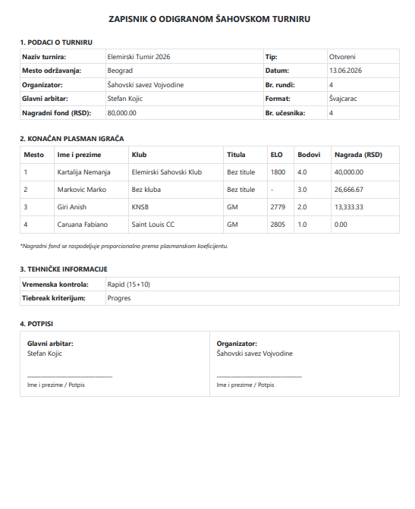
[ Slika 1. Prikaz izgleda dokumenta]

2.2. Tabela elementarnih podataka
Naziv elementa | Standardni tip | Programski tip | Domen (uži tip)
Naziv turnira | Tekst | string | 1–100 karaktera
Mesto održavanja | Tekst | string | 1–100 karaktera
Datum | Datum | DateTime | Validan datum, ne u budućnosti
Organizator | Tekst | string | 1–100 karaktera
Glavni arbitar | Tekst | string | 1–100 karaktera
Nagradni fond (RSD) | Decimalni broj | decimal | Pozitivan decimalni broj
Tip turnira | Tekst | string | Otvoreni / Zatvoreni
Format takmičenja | Tekst | string | Švajcarac / Berger / Žreb Eliminacija
Broj rundi | Ceo broj | int | 1–30
Broj učesnika | Ceo broj | int | 2–500
Vremenska kontrola | Tekst | string | Vrednost iz predefinisane liste
Tiebreak kriterijum | Tekst | string | Vrednost iz predefinisane liste
Mesto (plasman) | Ceo broj | int | Pozitivan ceo broj, jedinstven u turniru
Bodovi | Decimalni broj | decimal | 0–999, korak 0.5
Nagrada (RSD) | Decimalni broj | decimal | Auto-izračunata, ≥ 0
Ime igrača | Tekst | string | 1–50 karaktera, samo slova
Prezime igrača | Tekst | string | 1–50 karaktera, samo slova
Klub | Tekst | string | 1–100 karaktera, opciono
Titula | Tekst | string | Bez titule / CM / FM / IM / GM
ELO rejting | Ceo broj | int | 100–3000, opciono
Korisničko ime | Tekst | string | 1–50 karaktera, jedinstveno
Lozinka | Tekst | string | Minimalno 6 karaktera, čuva se kao hash+salt

2.3. Objašnjenje domena
Datum — unosi se kao validan kalendarski datum koji ne sme biti u budućnosti, jer aplikacija služi za evidenciju već odigranih turnira.
Tip turnira — vrednost se bira iz predefinisane liste: Otvoreni (dostupan svima) ili Zatvoreni (samo pozvani igrači).
Format takmičenja — Švajcarac (igrači se uparuju prema broju bodova), Berger/Round Robin (svako igra sa svakim), Žreb Eliminacija (parovi određeni žrebom, eliminacija).
Vremenska kontrola — predefinisana lista vremenskih formata partije prema FIDE standardima: Klasik (90+30), Rapid (15+10), Blitz (5+0), Blitz (3+2), Bullet (2+0), Bullet (1+1).
Tiebreak kriterijum — metoda razrešavanja jednakog broja bodova: Sonneborn-Berger, Buchholz, Direktan rezultat, Progres.
Bodovi — decimalni broj sa korakom 0.5, jer pobeda nosi 1 bod, remi 0.5, a poraz 0 bodova.
Nagrada — automatski izračunata vrednost koja se ne unosi ručno. Igrači na prvih X mesta (X iz XML-a) dobijaju proporcionalni udeo nagradnog fonda.
ELO rejting — međunarodni rejting sistem za procenu snage šahiste. Opciono polje jer igrač može biti bez ELO rejtinga (nema dovoljno odigranih partija).
Lozinka — čuva se kao SHA-256 hash sa nasumičnim salt-om, nikada kao plain text.
Titula — FIDE šahovske titule: CM (Candidate Master), FM (FIDE Master), IM (International Master), GM (Grandmaster), ili Bez titule.

3. Kratak opis primenjenih alata u izradi seminarskog rada
Microsoft Visual Studio 2022 — integrisano razvojno okruženje (IDE) korišćeno za pisanje, kompajliranje i pokretanje aplikacije. Korišćeno je za razvoj svih slojeva aplikacije.
ASP.NET Core 8 — Microsoft-ov framework za razvoj veb aplikacija, korišćen za implementaciju prezentacionog sloja (MVC) i servisnog sloja (REST API).
Entity Framework Core 8 — ORM (Object-Relational Mapping) alat koji omogućava rad sa relacionom bazom podataka kroz C# objekte. Korišćen za kreiranje i upravljanje bazom podataka putem migracija, kao i za CRUD operacije.
Microsoft SQL Server — relaciona baza podataka u kojoj se čuvaju svi podaci aplikacije. Baza se automatski kreira pri prvom pokretanju aplikacije putem EF migracija.
Bootstrap 5 — CSS framework za stilizovanje korisničkog interfejsa. Korišćen za responzivan layout, forme, tabele i dugmad.
GitHub Desktop — alat za upravljanje verzijama koda. Korišćen za praćenje promena i čuvanje koda na GitHub repozitorijumu.
PowerDesigner 15 — alat za modelovanje podataka i softverskih sistema, korišćen za izradu dijagrama (dijagram klasa, relacioni model, dijagram komponenti, dijagram slučajeva korišćenja, dijagram sekvenci).

4. Modeli dokumentovanja realizovanog rešenja

4.1. Dijagram slučajeva korišćenja (softverske funkcije)
Dijagram slučajeva korišćenja prikazuje funkcije koje sistem pruža akteru tj. Korisniku. Korisnik mora biti prijavljen da bi mogao da koristi funkcije sistema, što je prikazano include vezom prema slučaju korišćenja Prijave.
Sistem podržava sledeće softverske funkcije:
- Prijava korisnika — autentifikacija putem korisničkog imena i lozinke
- Kreiranje novog korisnika — dodavanje korisnika od strane prijavljenog administratora
- Pregled turnira — tabelarni prikaz svih turnira sa mogućnošću filtriranja po datumu i mestu
- Unos turnira — kreiranje novog turnira sa plasmanom igrača (master-detail)
- Izmena turnira — izmena postojećeg turnira i plasmana
- Brisanje turnira — brisanje turnira i svih plasmana iz sistema
- Detalji turnira — prikaz pojedinačnog turnira sa svim plasmanima
- Štampa — štampa spiska turnira i parametarska štampa pojedinačnog zapisnika
- Upravljanje igračima — CRUD operacije nad šifarnikom igrača

[Slika 2. Dijagram slučajeva korišćenja]

4.2. Relacioni model podataka
Relacioni model podataka prikazuje strukturu baze podataka aplikacije. Model se sastoji od četiri tabele:
- Korisnik — nezavisna tabela koja čuva podatke o korisnicima sistema (korisničko ime i hash lozinke)
- Igrac — šifarnik igrača koji učestvuju na turnirima (ime, prezime, klub, titula, ELO rejting)
- Turnir — glavna tabela koja predstavlja evidenciju odigranog šahovskog turnira
- PlasmanIgraca — detail tabela koja čuva konačan plasman igrača na turniru, povezana sa tabelama Turnir i Igrac stranim ključevima
Tabela PlasmanIgraca je u relaciji sa tabelom Turnir (strani ključ TurnirID) i sa tabelom Igrac (strani ključ IgracID). Brisanje turnira ili igrača koji imaju plasmane nije dozvoljeno (DeleteBehavior.Restrict).
[ Slika 3. Relacioni model podataka ]

4.3. Dijagram komponenti
Dijagram komponenti prikazuje arhitekturu aplikacije podeljenu u četiri sloja, u skladu sa zahtevima višeslojnog softvera:
- PrezentacioniSloj — ASP.NET MVC aplikacija koja prikazuje korisnički interfejs i komunicira sa REST API-jem putem HTTP poziva
- SlojServisa — REST API koji prima zahteve od prezentacionog sloja, koordinira poslovnu logiku i komunicira sa slojem podataka
- SlojPoslovneLogike — Class Library koji implementira poslovno pravilo raspodele nagrada i čita parametre iz XML datoteke
- SlojPodataka — Class Library koji komunicira sa bazom podataka kroz tri načina: Entity Framework, stored procedure i DBUtils nasleđivanje
- Baza Podataka Evidencije Turnira — MS SQL Server baza podataka u kojoj se čuvaju svi podaci aplikacije

[ Slika 4. Dijagram komponenti ]

4.4. Dijagram klasa
Dijagram klasa prikazuje strukturu sistema sa svim klasama iz sloja za rad sa podacima i sloja poslovne logike, njihovim atributima, metodama i vezama između njih.
Sloj podataka sadrži sledeće klase:
- OsnovniEntitet — apstraktna bazna klasa sa atributom DatumKreiranja koju nasleđuju sve klase entiteta
- Korisnik, Igrac, Turnir, PlasmanIgraca — klase entiteta koje nasleđuju OsnovniEntitet
- TurnirDbContext — EF kontekst koji definiše DbSet kolekcije i veze između tabela
- TurnirRepozitorijum, IgracRepozitorijum, KorisnikRepozitorijum — repozitorijum klase sa CRUD metodama kroz Entity Framework
- Tabela — apstraktna DBUtils klasa sa metodom IzvrsiUpit za direktno izvršavanje SQL upita
- IgracRepoDBUtils — nasleđuje klasu Tabela, implementira metode za brojanje igrača i dohvatanje imena
Sloj poslovne logike sadrži:
- CitacPravila — čita XML parametar BrojNagradjeniхMesta putem REST poziva
- PoslovnoPraviloValidator — implementira logiku proporcionalne raspodele nagrada
- PrikupljanjeStanja — dohvata podatke o nagradnom fondu turnira
Veze između klasa su: generalizacija (nasleđivanje OsnovniEntiteta), asocijacija (Turnir-PlasmanIgraca, Igrac-PlasmanIgraca) i zavisnost (repozitorijumi zavise od TurnirDbContext).

[ Slika 5. Dijagram klasa]

4.5. Dijagram sekvenci
Dijagrami sekvenci prikazuju dinamičko ponašanje sistema kroz razmenu poruka između učesnika tokom izvršavanja ključnih funkcija.
Dijagram sekvenci za unos turnira prikazuje tok poruka kada korisnik unosi novi turnir sa plasmanom igrača. Korisnik popunjava formu, JavaScript validacija se izvršava na klijentskoj strani, a po uspešnoj validaciji MVC kontroler prosleđuje zahtev REST API-ju koji poziva poslovnu logiku za izračunavanje nagrada, a zatim repozitorijum za upis u bazu u okviru transakcije. Nakon uspešnog upisa korisnik se preusmerava na spisak turnira.
[ Slika 6. Dijagram sekvenci za unos turnira ]

Dijagram sekvenci za tabelarni prikaz prikazuje tok poruka kada korisnik otvara stranicu sa spiskom turnira. MVC kontroler šalje GET zahtev REST API-ju sa opcionalnim parametrima filtera (datum od, datum do, mesto), repozitorijum izvršava upit nad bazom i vraća filtrirane turnire koji se prikazuju korisniku u tabelarnom obliku.
[ Slika 7. Dijagram sekvenci za tabelarni prikaz turnira ]

5. Ključni delovi koda sa objašnjenjem
Korisnički interfejs aplikacije realizovan je kroz ASP.NET MVC prezentacioni sloj. Sve korisničke softverske funkcije dostupne su isključivo prijavljenim korisnicima, osim prijave i kreiranja novog korisnika koje su dostupne samo prijavljenom administratoru. Kontroleri primaju zahteve od korisnika, komuniciraju sa REST API-jem i prosleđuju podatke odgovarajućim pogledima.

5.1. Realizacija korisničkih softverskih funkcija

5.1.1. Prijava korisnika
Prijava korisnika realizovana je kroz MVC obrazac koji se sastoji od tri komponente — ViewModel, View i Controller.
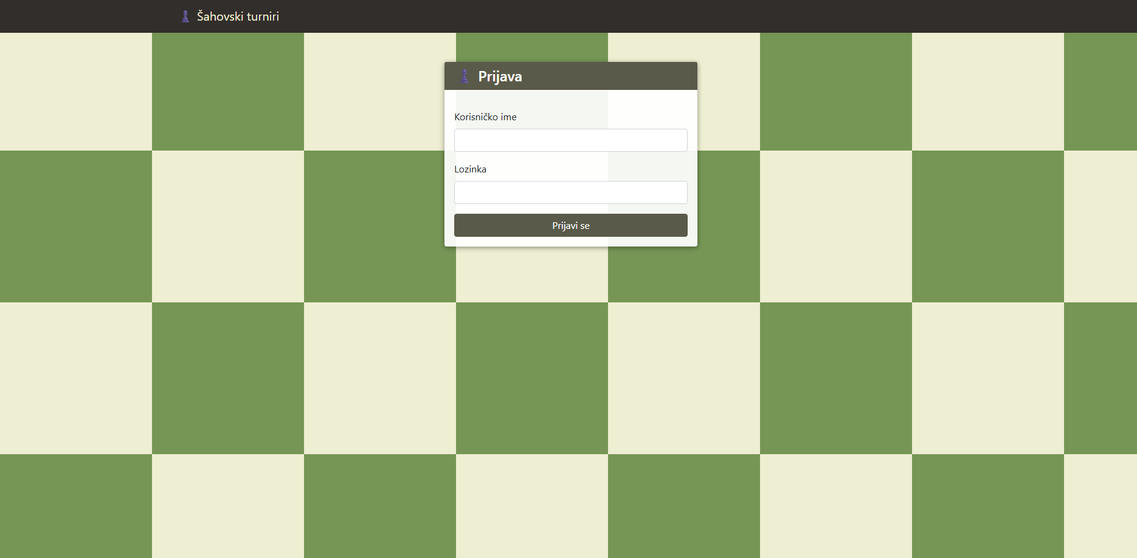
[ Slika 8. Prikaz stranice za prijavu ]
PrijavaViewModel definiše strukturu podataka koji se unose na formi za prijavu, kao i validaciona pravila:
public class PrijavaViewModel
{
[Required(ErrorMessage = "Korisničko ime je obavezno.")]
[Display(Name = "Korisničko ime")]
public string KorisnickoIme { get; set; } = string.Empty;
[Required(ErrorMessage = "Lozinka je obavezna.")]
[DataType(DataType.Password)]
[Display(Name = "Lozinka")]
public string Lozinka { get; set; } = string.Empty;
}

NalogController obrađuje prijavu korisnika slanjem POST zahteva REST API-ju i čuvanjem sesije:
[HttpPost]
public async Task<IActionResult> Prijava(PrijavaViewModel model)
{
if (!ModelState.IsValid) return View(model);
var dto = new PrijavaDTO
{
KorisnickoIme = model.KorisnickoIme,
Lozinka = model.Lozinka
};
var klijent = KreirajKlijenta();
var json = JsonSerializer.Serialize(dto);
var sadrzaj = new StringContent(json, Encoding.UTF8, "application/json");
var odgovor = await klijent.PostAsync("api/KorisnikRest/prijava", sadrzaj);
if (!odgovor.IsSuccessStatusCode)
{
ModelState.AddModelError("", "Pogrešno korisničko ime ili lozinka.");
return View(model);
}
HttpContext.Session.SetString("KorisnickoIme", model.KorisnickoIme);
return RedirectToAction("Spisak", "Turnir");
}

KorisnikRestKontroler proverava korisnika u bazi i verifikuje lozinku pomoću SHA-256 hash+salt mehanizma:
[HttpPost("prijava")]
public ActionResult Prijava([FromBody] PrijavaDTO dto)
{
var korisnik = _repozitorijum.DohvatiPoKorisnickomImenu(dto.KorisnickoIme);
if (korisnik == null)
return Unauthorized("Korisničko ime nije pronađeno.");
if (!FunkcijeLozinke.Proveri(dto.Lozinka, korisnik.LozinkaHash))
return Unauthorized("Lozinka nije ispravna.");
return Ok("Prijava uspešna.");
}

Hashovanje lozinke realizovano je kroz klasu FunkcijeLozinke koja koristi SHA-256 algoritam sa nasumičnim salt-om radi veće bezbednosti:
public static string Hashuj(string lozinka)
{
byte[] salt = new byte[16];
using var rng = RandomNumberGenerator.Create();
rng.GetBytes(salt);
var bajtovi = Encoding.UTF8.GetBytes(lozinka);
var kombinovano = salt.Concat(bajtovi).ToArray();
using var sha256 = SHA256.Create();
var hash = sha256.ComputeHash(kombinovano);
return Convert.ToBase64String(salt) + ":" + Convert.ToBase64String(hash);
}
public static bool Proveri(string lozinka, string sacuvaniHash)
{
var delovi = sacuvaniHash.Split(':');
var salt = Convert.FromBase64String(delovi[0]);
var bajtovi = Encoding.UTF8.GetBytes(lozinka);
var kombinovano = salt.Concat(bajtovi).ToArray();
using var sha256 = SHA256.Create();
var hash = Convert.ToBase64String(sha256.ComputeHash(kombinovano));
return hash == delovi[1];
}

5.1.2. CRUD operacije nad glavnom tabelom
CRUD operacije nad tabelom Turnir realizovane su kroz TurnirController u prezentacionom sloju i TurnirRestKontroler u sloju servisa.
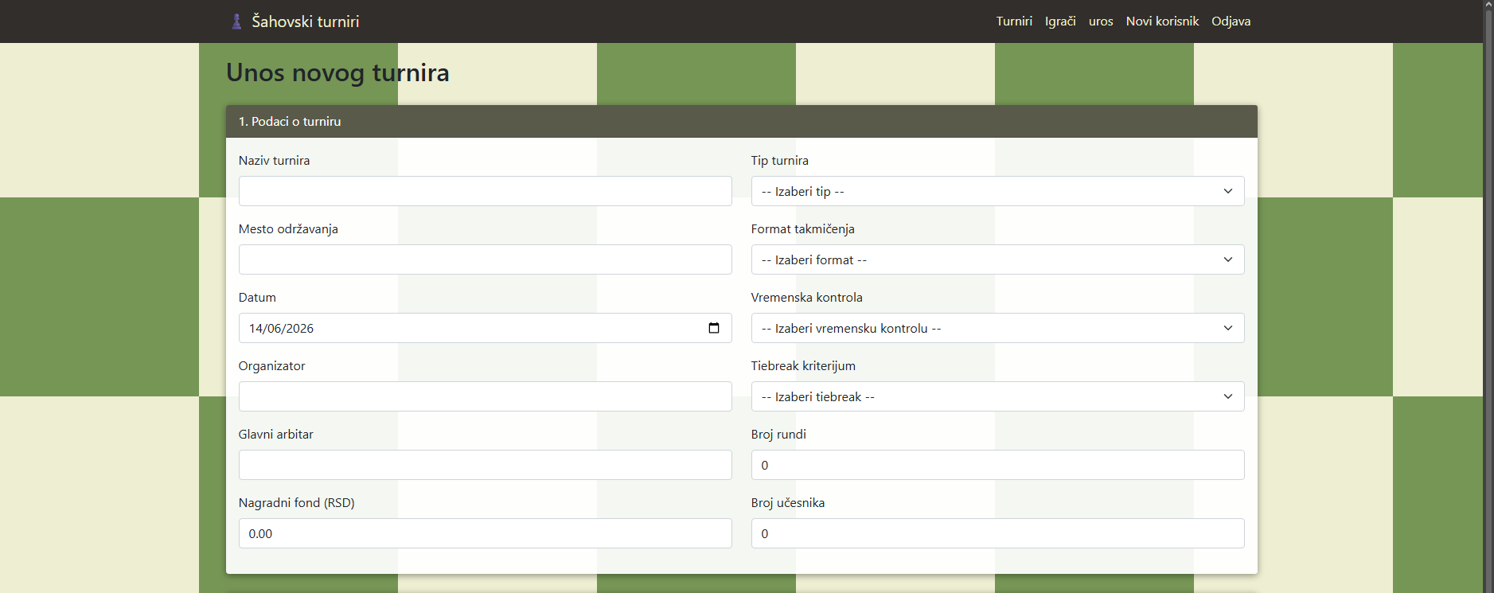

[ Slika 9. Prikaz stranice za unos novog turnira ]

TurnirController.Unos metoda pri GET zahtevu dohvata listu igrača iz API-ja za popunjavanje dropdown-a i prikazuje praznu formu:
public async Task<IActionResult> Unos()
{
if (HttpContext.Session.GetString("KorisnickoIme") == null)
return RedirectToAction("Prijava", "Nalog");
var igraci = await DohvatiIgrace();
var model = new TurnirViewModel { Datum = DateTime.Today };
PopuniDropdowne(model, igraci);
return View(model);
}

POST metoda za unos mapira ViewModel u DTO i šalje ga REST API-ju:
[HttpPost]
public async Task<IActionResult> Unos(TurnirViewModel model)
{
if (!ModelState.IsValid)
{
PopuniDropdowne(model, await DohvatiIgrace());
return View(model);
}
var dto = new TurnirDTO
{
NazivTurnira = model.NazivTurnira,
Mesto = model.Mesto,
Datum = model.Datum,
NagradniFond = model.NagradniFond,
Plasmani = model.Plasmani.Select(p => new PlasmanIgracaDTO
{
IgracID = p.IgracID, Mesto = p.Mesto, Bodovi = p.Bodovi
}).ToList()
};
var klijent = KreirajKlijenta();
var json = JsonSerializer.Serialize(dto);
var sadrzaj = new StringContent(json, Encoding.UTF8, "application/json");
var odgovor = await klijent.PostAsync("api/TurnirRest", sadrzaj);
if (!odgovor.IsSuccessStatusCode)
{
ModelState.AddModelError("", await odgovor.Content.ReadAsStringAsync());
PopuniDropdowne(model, await DohvatiIgrace());
return View(model);
}
return RedirectToAction("Spisak");
}
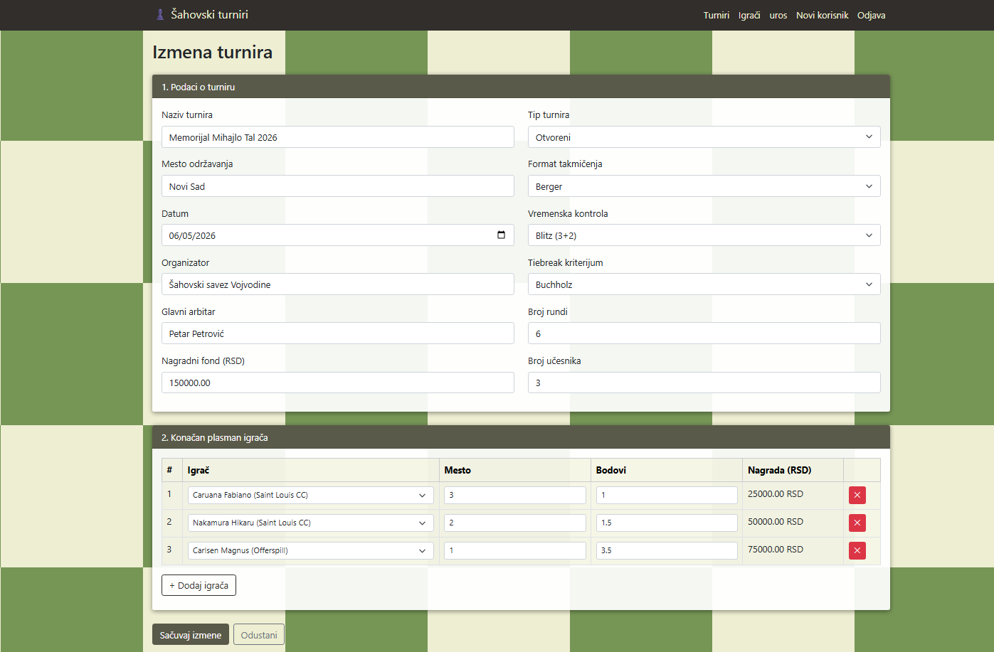
[ Slika 10. Prikaz stranice za izmenu turnira ]
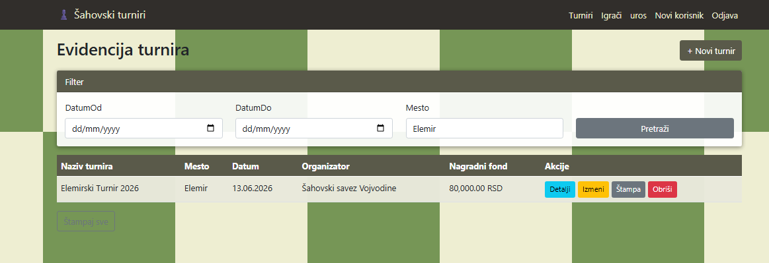
[ Slika 11. Prikaz tabelarnog pregleda turnira sa filterom ]
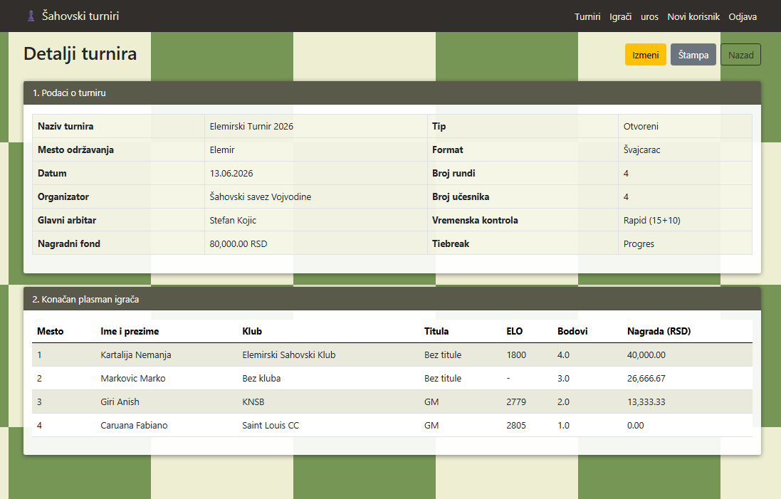
[ Slika 12. Prikaz detalja turnira sa plasmanom igrača ]

5.1.3. Štampa i parametarska štampa
Štampa je realizovana kroz Stampa.cshtml koji podržava dva režima rada: prikaz liste svih/filtriranih turnira i parametarska štampa pojedinačnog turnira koji izgleda kao originalni dokument iz prijave teme.
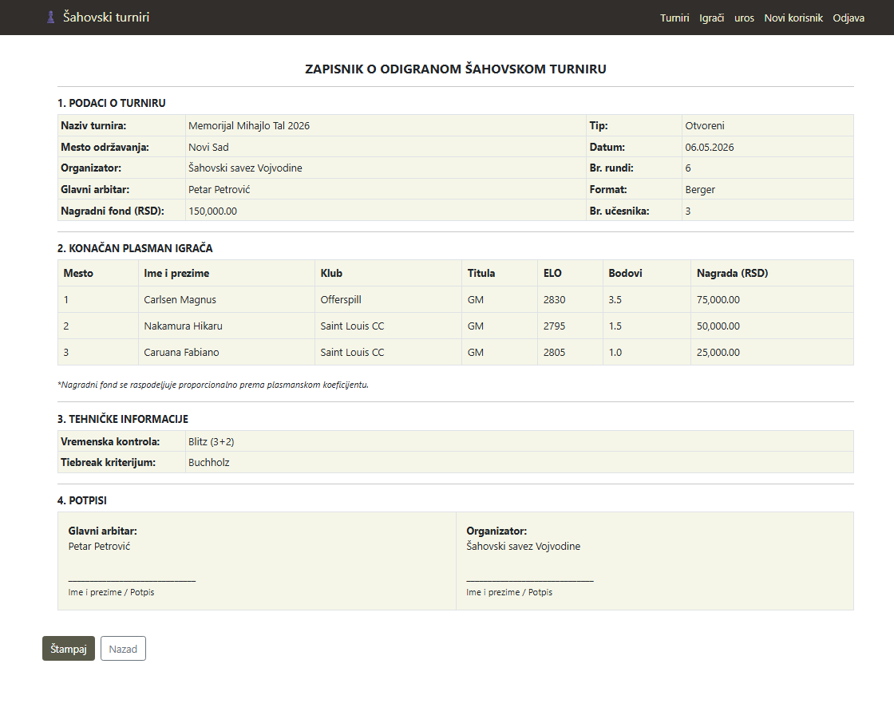
[ Slika 13. Prikaz parametarske štampe]
Ključni deo Stampa.cshtml koji generiše dokument u obliku originalnog zapisnika:
@if (jedanTurnir && Model.Count == 1)
{
var t = Model.First();
<h5 class="fw-bold text-uppercase text-center">
Zapisnik o odigranom šahovskom turniru
</h5>
<h6 class="fw-bold text-uppercase mt-3">1. Podaci o turniru</h6>
<table class="table table-bordered">
<tr>
<td class="fw-bold">Naziv turnira:</td>
<td>@t.NazivTurnira</td>
<td class="fw-bold">Tip:</td>
<td>@t.TipTurnira</td>
</tr>
</table>
<h6 class="fw-bold text-uppercase mt-3">2. Konačan plasman igrača</h6>
@foreach (var p in t.Plasmani.OrderBy(p => p.Mesto))
{
<tr>
<td>@p.Mesto</td>
<td>@p.PrezimeIgraca @p.ImeIgraca</td>
<td>@p.Nagrada.ToString("N2")</td>
</tr>
}
}

Pozadinska slika se uklanja pri prikazu dokumenta za štampu putem CSS-a unutar View-a:
<style>
body {
background-image: none !important;
background-color: white !important;
}
</style>

5.2. Realizacija osnovnih validacija
Validacije su realizovane na dva nivoa — server-side kroz Data Annotations anotacije na ViewModelu i client-side kroz JavaScript.
TurnirViewModel sadrži server-side validacije, uključujući custom validaciju datuma koja sprečava unos budućih datuma:
[Required(ErrorMessage = "Datum je obavezan.")]
[DataType(DataType.Date)]
[CustomValidation(typeof(TurnirViewModel), "ValidirajDatum")]
[Display(Name = "Datum")]
public DateTime Datum { get; set; } = DateTime.Today;
public static ValidationResult? ValidirajDatum(DateTime datum, ValidationContext context)
{
if (datum > DateTime.Today)
return new ValidationResult("Datum turnira ne može biti u budućnosti.");
return ValidationResult.Success;
}

5.3. Prezentacioni sloj — realizacija MVC i View modela
Prezentacioni sloj realizovan je kao ASP.NET Core MVC aplikacija. Kontroleri nasleđuju klasu Controller i komuniciraju sa REST API-jem isključivo putem HttpClient-a. ViewModeli definišu strukturu podataka između View-a i kontrolera.
Program.cs prezentacionog sloja konfiguriše sesije, HTTP klijent i rutiranje:
var builder = WebApplication.CreateBuilder(args);
builder.Services.AddControllersWithViews();
builder.Services.AddSession();
builder.Services.AddHttpClient("SahovskiApi", klijent =>
{
klijent.BaseAddress = new Uri(builder.Configuration["ServisUrl"]!);
});
var app = builder.Build();
app.UseStaticFiles();
app.UseRouting();
app.UseSession();
app.UseAuthorization();
app.MapControllerRoute(
name: "default",
pattern: "{controller=Nalog}/{action=Prijava}/{id?}");
app.Run();

URL servisa čita se iz appsettings.json što omogućava promenu porta bez rekompajliranja:
{
"ServisUrl": "http://localhost:5072",
"Logging": {
"LogLevel": { "Default": "Information" }
}
}

5.4. Sloj poslovne logike — realizacija poslovnog pravila
Sloj poslovne logike implementiran je kao posebna Class Library. Klasa CitacPravila čita XML parametar putem REST poziva, a PoslovnoPraviloValidator implementira logiku proporcionalne raspodele nagrada.
CitacPravila dohvata broj nagrađenih mesta iz REST servisa koji čita XML datoteku:
public class CitacPravila
{
private readonly HttpClient _httpKlijent;
private const string _urlServisa = "http://localhost:5072/api/PravilaRest";
public async Task<int> DohvatiBrojNagradjeniхMesta()
{
var pravila = await _httpKlijent.GetFromJsonAsync<PravilaModel>(_urlServisa);
return pravila?.BrojNagradjeniхMesta ?? 3;
}
}

XML datoteka pravila_nagrade.xml definiše parametar odlučivanja:
<?xml version="1.0" encoding="utf-8" ?>
<Pravila>
<BrojNagradjeniхMesta>3</BrojNagradjeniхMesta>
</Pravila>

PословнoPraviloValidator implementira proporcionalnu raspodelu nagrade prema plasmanskom koeficijentu. Igrač na prvom mestu dobija N delova, na drugom N-1 itd.:
public async Task<List<PlasmanIgraca>> IzracunajNagrade(
List<PlasmanIgraca> plasmani, decimal nagradniFond)
{
int brojNagradjenih = await _citacPravila.DohvatiBrojNagradjeniхMesta();
var nagradjeni = plasmani
.Where(p => p.Mesto <= brojNagradjenih)
.OrderBy(p => p.Mesto)
.ToList();
if (nagradjeni.Count == 0) return plasmani;
// Proporcionalni koeficijent: suma 1+2+...+N = N*(N+1)/2
int ukupnoDelova = nagradjeni.Count * (nagradjeni.Count + 1) / 2;
foreach (var plasman in nagradjeni)
{
int koeficijent = brojNagradjenih - plasman.Mesto + 1;
plasman.Nagrada = Math.Round(nagradniFond * koeficijent / ukupnoDelova, 2);
}
foreach (var plasman in plasmani.Where(p => p.Mesto > brojNagradjenih))
plasman.Nagrada = 0;
return plasmani;

5.5. Sloj servisa — realizacija REST servisa
Sloj servisa realizovan je kao ASP.NET Core Web API. REST kontroleri izlažu endpointe koje poziva prezentacioni sloj. TurnirRestKontroler implementira kompletne CRUD operacije nad turnirima.
Program.cs sloja servisa konfiguriše EF kontekst, repozitorijume i kreira bazu pri prvom pokretanju:
var builder = WebApplication.CreateBuilder(args);
builder.Services.AddControllers();
var nizKonekcije = builder.Configuration.GetConnectionString("Konekcija");
Konekcija.NizKonekcije = nizKonekcije!;
builder.Services.AddDbContext<TurnirDbContext>(opcije =>
opcije.UseSqlServer(nizKonekcije));
builder.Services.AddScoped<TurnirRepozitorijum>();
builder.Services.AddScoped<IgracRepozitorijum>();
builder.Services.AddScoped<KorisnikRepozitorijum>();
var app = builder.Build();
using (var opseg = app.Services.CreateScope())
{
var kontekst = opseg.ServiceProvider.GetRequiredService<TurnirDbContext>();
kontekst.Database.Migrate();
PocetniPodaci.Inicijalizuj(kontekst);
}
app.MapControllers();
app.Run();

TurnirRestKontroler sa ključnim GET i POST endpointima:
[ApiController]
[Route("api/TurnirRest")]
public class TurnirRestKontroler : ControllerBase
{
[HttpGet]
public ActionResult<List<TurnirDTO>> DohvatiSve()
{
var turniri = _repozitorijum.DohvatiSve();
return Ok(_maper.UListuDTO(turniri));
}
[HttpPost]
public async Task<ActionResult> Dodaj([FromBody] TurnirDTO dto)
{
var turnir = _maper.UEntitet(dto);
turnir.Plasmani = await _validator.IzracunajNagrade(
turnir.Plasmani.ToList(), dto.NagradniFond);
_repozitorijum.Dodaj(turnir);
return Ok("Turnir je uspešno dodat.");
}
[HttpGet("filter")]
public ActionResult<List<TurnirDTO>> Filtriraj(
[FromQuery] DateTime? datumOd,
[FromQuery] DateTime? datumDo,
[FromQuery] string? mesto)
{
var turniri = _repozitorijum.Filtriraj(datumOd, datumDo, mesto);
return Ok(_maper.UListuDTO(turniri));
}
}

5.6. Sloj za rad sa podacima

5.6.1.1. Repository patern
Repository patern implementiran je kroz klase repozitorijuma koje enkapsuliraju pristup bazi podataka. Svaka klasa ima metode za CRUD operacije — DohvatiSve, DohvatiPoId, Dodaj, Izmeni, Obrisi.
public class IgracRepozitorijum
{
private readonly TurnirDbContext _kontekst;
public IgracRepozitorijum(TurnirDbContext kontekst)
{
_kontekst = kontekst;
}
public List<Igrac> DohvatiSve()
{
return _kontekst.Igraci.AsNoTracking().ToList();
}
public void Dodaj(Igrac igrac)
{
_kontekst.Igraci.Add(igrac);
_kontekst.SaveChanges();
}
public void Obrisi(int id)
{
var igrac = _kontekst.Igraci.FirstOrDefault(i => i.IgracID == id);
if (igrac == null) throw new Exception("Igrač nije pronađen.");
_kontekst.Igraci.Remove(igrac);
_kontekst.SaveChanges();
}
}

5.6.1.2. Rad sa stored procedurama
Stored procedure kreirane su kroz EF migraciju i pozivaju se iz repozitorijuma putem SqlCommand objekta. Metoda DohvatiUkupanBrojIgracaPrekoSP poziva stored proceduru sp_DajUkupanBrojIgraca:
public int DohvatiUkupanBrojIgracaPrekoSP()
{
using var konekcija = new SqlConnection(Konekcija.NizKonekcije);
var komanda = new SqlCommand("sp_DajUkupanBrojIgraca", konekcija);
komanda.CommandType = CommandType.StoredProcedure;
konekcija.Open();
var rezultat = komanda.ExecuteScalar();
return (int)rezultat!;
}

SQL skripta za kreiranje stored procedura:
CREATE PROCEDURE sp_DajUkupanBrojTurnira
AS BEGIN
SELECT COUNT(*) FROM Turnir
END
CREATE PROCEDURE sp_DajUkupanBrojIgraca
AS BEGIN
SELECT COUNT(*) FROM Igrac
END

5.6.1.3. Rad sa DBUtils i primena upita
Apstraktna klasa Tabela (DBUtils) implementira direktno izvršavanje SQL upita putem SqlDataAdapter. Klasa IgracRepoDBUtils nasleđuje klasu Tabela i implementira metode za dohvatanje podataka o igračima:
public abstract class Tabela
{
protected string _nizKonekcije = Konekcija.NizKonekcije;
public DataTable IzvrsiUpit(string sql)
{
using var konekcija = new SqlConnection(_nizKonekcije);
var adapter = new SqlDataAdapter(sql, konekcija);
var tabela = new DataTable();
adapter.Fill(tabela);
return tabela;
}
}
public class IgracRepoDBUtils : Tabela
{
public int IzbrojIgrace()
{
var tabela = IzvrsiUpit("SELECT COUNT(*) FROM Igrac");
return (int)tabela.Rows[0][0];
}
public List<string> DohvatiImenaIgraca()
{
var tabela = IzvrsiUpit(
"SELECT Ime + ' ' + Prezime FROM Igrac ORDER BY Prezime");
var rezultat = new List<string>();
foreach (DataRow red in tabela.Rows)
rezultat.Add(red[0].ToString()!);
return rezultat;
}
}

5.6.1.4. Rad sa Entity Framework klasama
Entity Framework koristi se za majority CRUD operacija. TurnirDbContext definiše DbSet kolekcije i veze između tabela kroz Fluent API u OnModelCreating metodi:
public class TurnirDbContext : DbContext
{
public TurnirDbContext(DbContextOptions<TurnirDbContext> opcije) : base(opcije) { }
public DbSet<Korisnik> Korisnici { get; set; }
public DbSet<Igrac> Igraci { get; set; }
public DbSet<Turnir> Turniri { get; set; }
public DbSet<PlasmanIgraca> PlasmaniIgraca { get; set; }
protected override void OnModelCreating(ModelBuilder modelBuilder)
{
modelBuilder.Entity<PlasmanIgraca>()
.HasOne(p => p.Turnir)
.WithMany(t => t.Plasmani)
.HasForeignKey(p => p.TurnirID)
.OnDelete(DeleteBehavior.Restrict);
modelBuilder.Entity<PlasmanIgraca>()
.HasOne(p => p.Igrac)
.WithMany(i => i.Plasmani)
.HasForeignKey(p => p.IgracID)
.OnDelete(DeleteBehavior.Restrict);
}
}

5.7. Realizacija master–detail za unos (sa primenom transakcija) i tabelarni prikaz
Master-detail odnos realizovan je između tabele Turnir (master) i tabele PlasmanIgraca (detail). Unos se vrši na jednoj ekranskoj formi gde korisnik unosi podatke o turniru i dinamički dodaje redove sa plasmanom igrača.
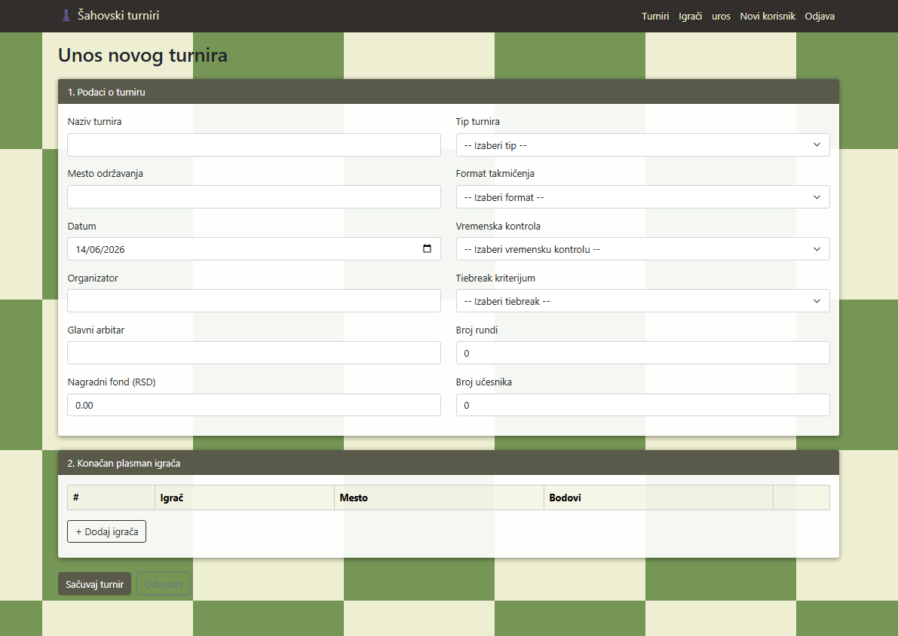
[ Slika 14. Prikaz master-detail forme za unos turnira sa plasmanom ]
TurnirRepozitorijum.Dodaj metoda koristi transakciju da osigura atomičnost operacije — ili se upisuju i turnir i svi plasmani, ili se ništa ne upisuje:

public void Dodaj(Turnir turnir)
{
using var transakcija = _kontekst.Database.BeginTransaction();
try
{
_kontekst.Turniri.Add(turnir);
_kontekst.SaveChanges();
transakcija.Commit();
}
catch
{
transakcija.Rollback();
throw;
}
}

Dinamičko dodavanje redova plasmana realizovano je u JavaScript-u. Funkcija dodajRed kreira novi HTML red sa dropdown-om za igrača i poljima za mesto i bodove:
function dodajRed() {
var i = brojRedova++;
var red = document.createElement('tr');
red.innerHTML =
'<td class="redni-broj"></td>' +
'<td><select name="Plasmani[' + i + '].IgracID"' +
' class="form-select dropdown-igrac" required>' +
'<option value="">-- Izaberi igrača --</option>' +
'</select></td>' +
'<td><input name="Plasmani[' + i + '].Mesto"' +
' type="number" class="polje-mesto" required /></td>' +
'<td><input name="Plasmani[' + i + '].Bodovi"' +
' type="text" class="polje-bodovi" required /></td>' +
'<td><button type="button" class="btn-obrisi">✕</button></td>';
document.getElementById('teloPlasmana').appendChild(red);
red.querySelector('.btn-obrisi').addEventListener('click', function () {
red.remove();
osveziBrojeve();
osveziDropdowne();
});
red.querySelector('.dropdown-igrac').addEventListener('change', osveziDropdowne);
osveziDropdowne();
osveziBrojeve();
}

Tabelarni prikaz master-detail podataka realizovan je u Detalji.cshtml koji prikazuje podatke o turniru i sve plasmane igrača sortirane po mestu:
@foreach (var plasman in Model.Plasmani.OrderBy(p => p.Mesto))
{
<tr>
<td>@plasman.Mesto</td>
<td>@plasman.PrezimeIgraca @plasman.ImeIgraca</td>
<td>@plasman.Klub</td>
<td>@plasman.Titula</td>
<td>@(plasman.ELO.HasValue ? plasman.ELO.ToString() : "-")</td>
<td>@plasman.Bodovi</td>
<td>@plasman.Nagrada.ToString("N2")</td>
</tr>
}

5.8. Rad sa JavaScript validacijama uz primenu regularnih izraza
JavaScript validacije izvršavaju se na klijentskoj strani pre slanja forme na server. Koriste se regularni izrazi za proveru ispravnosti unetih podataka.
document.getElementById('formTurnir').addEventListener('submit', function (e) {
var greske = [];
var redovi = document.querySelectorAll('#teloPlasmana tr');
// Validacija datuma
var datum = new Date(document.querySelector('[name="Datum"]').value);
var danas = new Date();
danas.setHours(23, 59, 59, 999);
if (datum > danas)
greske.push('Datum turnira ne može biti u budućnosti.');
redovi.forEach(function (red) {
var bodoviStr = red.querySelector('.polje-bodovi').value.trim();
var mesto = parseInt(red.querySelector('.polje-mesto').value);
// Regex validacija formata bodova: ceo broj ili broj.5
var regexBodovi = /^\d+(\.\d)?$/;
if (!regexBodovi.test(bodoviStr))
greske.push('Bodovi moraju biti ceo broj ili broj sa .5.');
});
if (greske.length > 0) {
e.preventDefault();
document.getElementById('gresakePlasmana').innerHTML = greske.join('<br>');
}
});

Za formu igrača koriste se regularni izrazi za validaciju imena, prezimena i ELO rejtinga:
// Regex: ime i prezime - samo slova, razmaci, crtice
var regexIme = /^[A-Za-zÀ-ž\s\-']+$/;
if (ime && !regexIme.test(ime))
greske.push('Ime sme da sadrži samo slova.');
// Regex: ELO - 3 ili 4 cifre
var regexElo = /^\d{3,4}$/;
if (elo && !regexElo.test(elo))
greske.push('ELO mora biti broj od 3 ili 4 cifre.');

